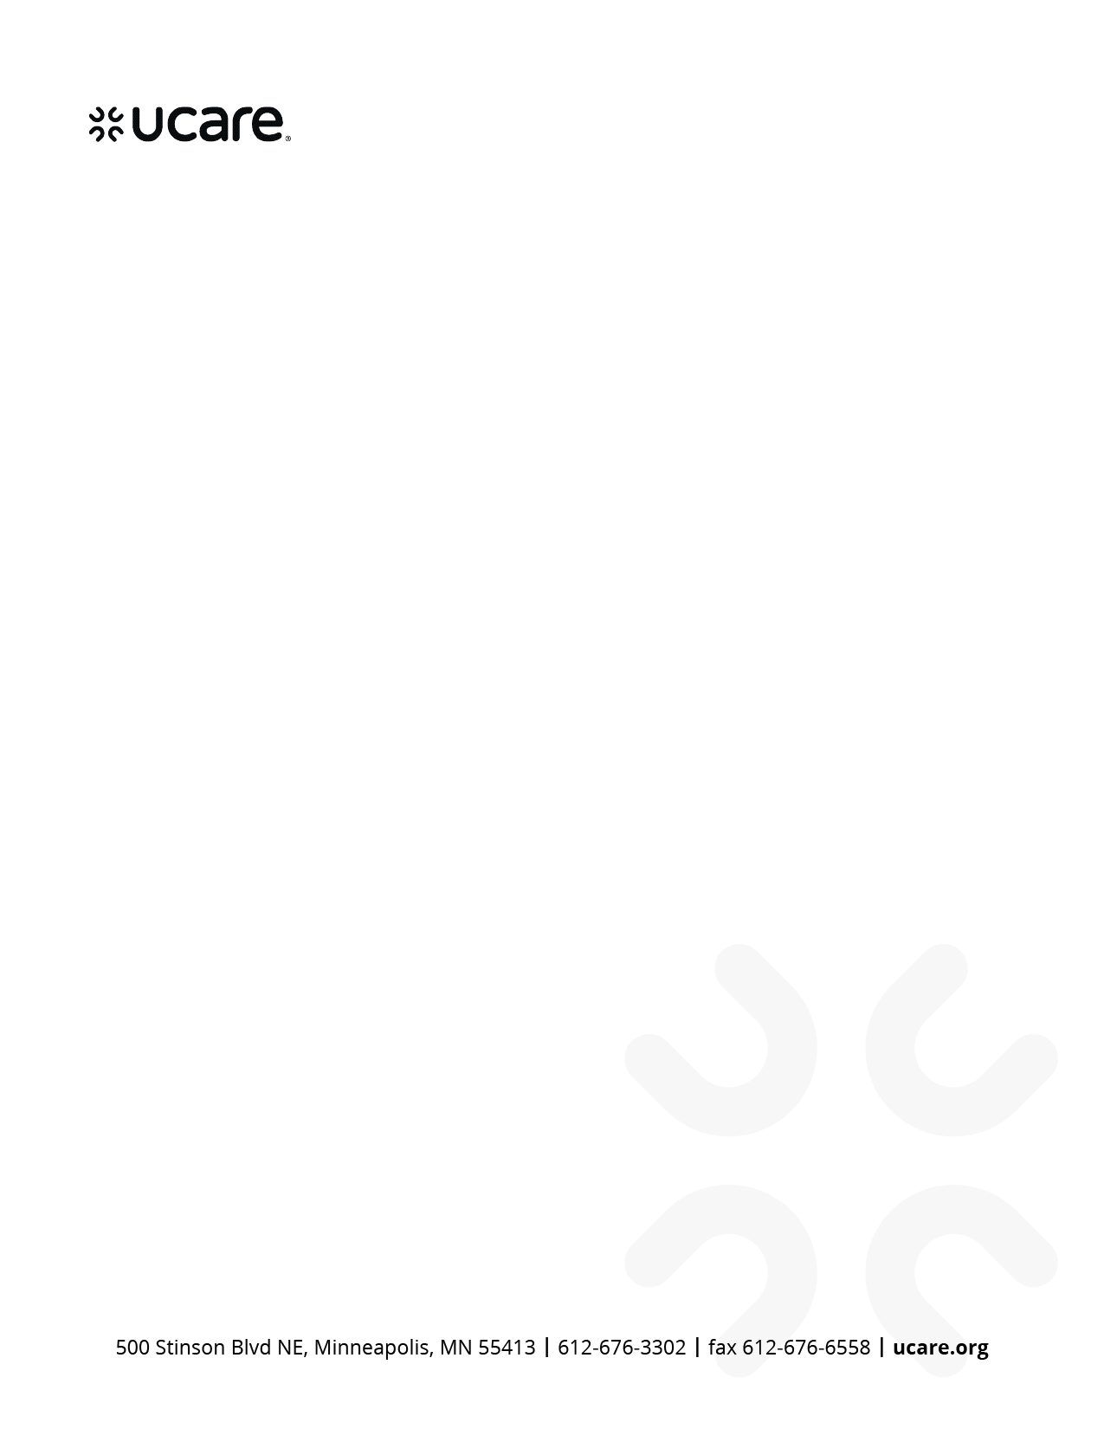

Date

<Member Name>

<Member Address>

<City, State ZIP>

ውድ Member Name,

በ UCare፣ ጤናዎን እና ደህንነትዎን (health and wellness) ለማሻሻል ቆርጠን ተነስተናል።. በ Date ከእርስዎ ጋር በጋራ ያዘጋጀነው የድጋፍ እቅድ ከዚህ ሸኚ ደብዳቤ ጋር አባሪ ተደርጎ ቀርቧል። እባክዎን የድጋፍ እቅዱን በጥንቃቄ ያንብቡት።

**ለማስታወስ ያህል፣ በጉብኝትዎ ወቅት ስለሚከተሉት ጉዳዮች ተነጋግረናል፡-**

* አካላዊና አዕምሯዊ ጤንነትዎን መቆጣጠር ስለሚችሉባቸው መንገዶች
* ጤንነትዎን ለመጠበቅና ለማሻሻል የጤና እንክብካቤን (health care) ስለመጠቀም
* ስለ መከላከያ እንክብካቤ ፍላጎቶችዎ
* Topic(s) discussed at visit

**የሚከተሉት ሁኔታዎች ካጋጠምዎት care coordinator (የእንክብካቤ አስተባባሪዎን) ማነጋገር ያስታውሱ፡-**

* ሆስፒታል ከተኙ ወይም ሆስፒታል ለመተኛት ካቀዱ
* የመውደቅ አደጋ ካጋጠምዎት
* በአካል ወይም በአእምሮ ጤናዎ ላይ ለውጥ ካልዎት
* ድጋፍ ወይም አገልግሎቶችን ለማግኘት እርዳታ ከፈለጉ

ጥያቄዎች ካሉዎት ወይም በተዘጋጀልዎት የድጋፍ እቅድ ካልተስማሙ፣ በሚከተለው ስልክ ቁጥር ይደውሉልኝ Phone Number። ፍላጎትዎ ከተቀየረም ሊደውሉልኝም ይችላሉ። ለ TTY ተጠቃሚዎች ለ Minnesota Relay በስልክ ቁጥር 711 ወይም 1-877-627-3848 (የንግግር እክል ላለባቸውን ሰዎች የስልክ ጥሪ ለማድረግ የሚረዳ አገልግሎት) ላይ ይደውሉ።

ከሰላምታ ጋር፣

<Care Coordinator Name>

<Care Coordinator Job Title>

<County or Agency Name>

<Phone Number>

<Email Address>

H5937_H2456_6336_072022 accepted

U14265 Amharic (U6336) (06/2024)

